期中测试题

一、
假设我们有一个数据库，记录了针对 “外感风热证”（常见于感冒初期，症状如发热、微恶寒、头痛、咽痛、咳嗽、舌红苔薄黄、脉浮数） 的有效处方。
1.挖掘处方中高频出现的单味药以及药材组合（药对、药组），探索治疗外感风热证的常用配伍规律。并对结果可视化。
2.哪些药材经常一起出现在同一个处方中？这些组合的“强度”和“可靠性”如何？
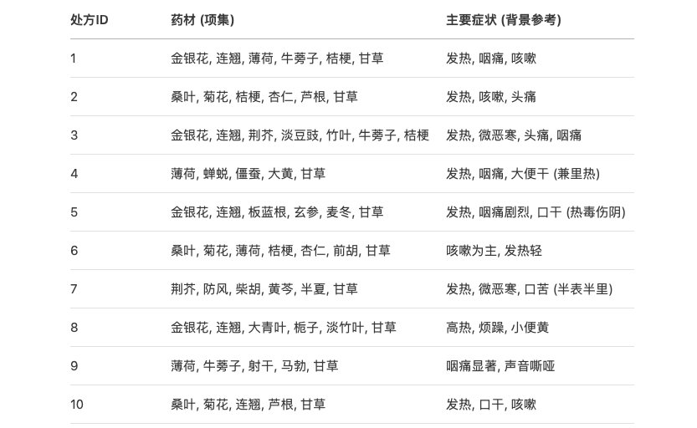

对 10 张处方进行频次统计，共涉及 29 味不同药材。甘草出现 9 次（90%）居首，连翘 5 次（50%）、金银花 4 次（40%）、薄荷 4 次（40%）、桔梗 4 次（40%）紧随其后。体现了银翘散作为外感风热证基础方的核心地位。
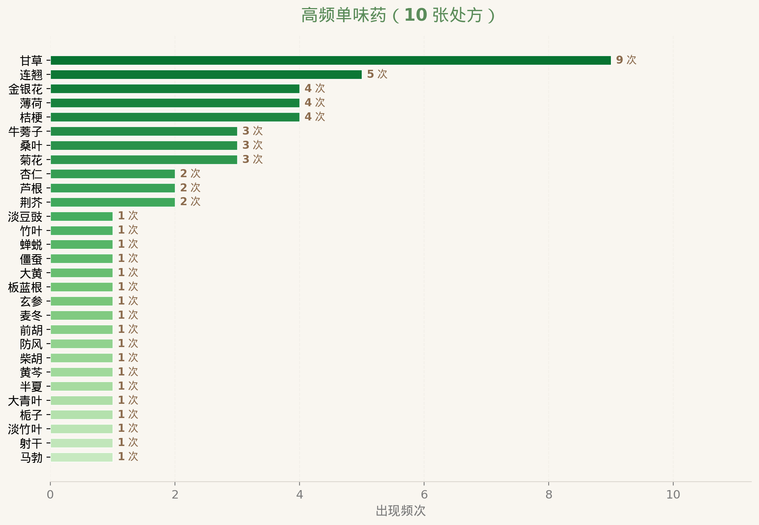
基于共现矩阵构建药对关联网络，节点大小代表单味药频次，边粗细代表共现强度。金银花-连翘（共现 4 次，提升度 2.00）、甘草-连翘（共现 4 次）为最强药对。网络图采用 Kamada-Kawai 布局，确保节点间距均匀，标签互不重叠。
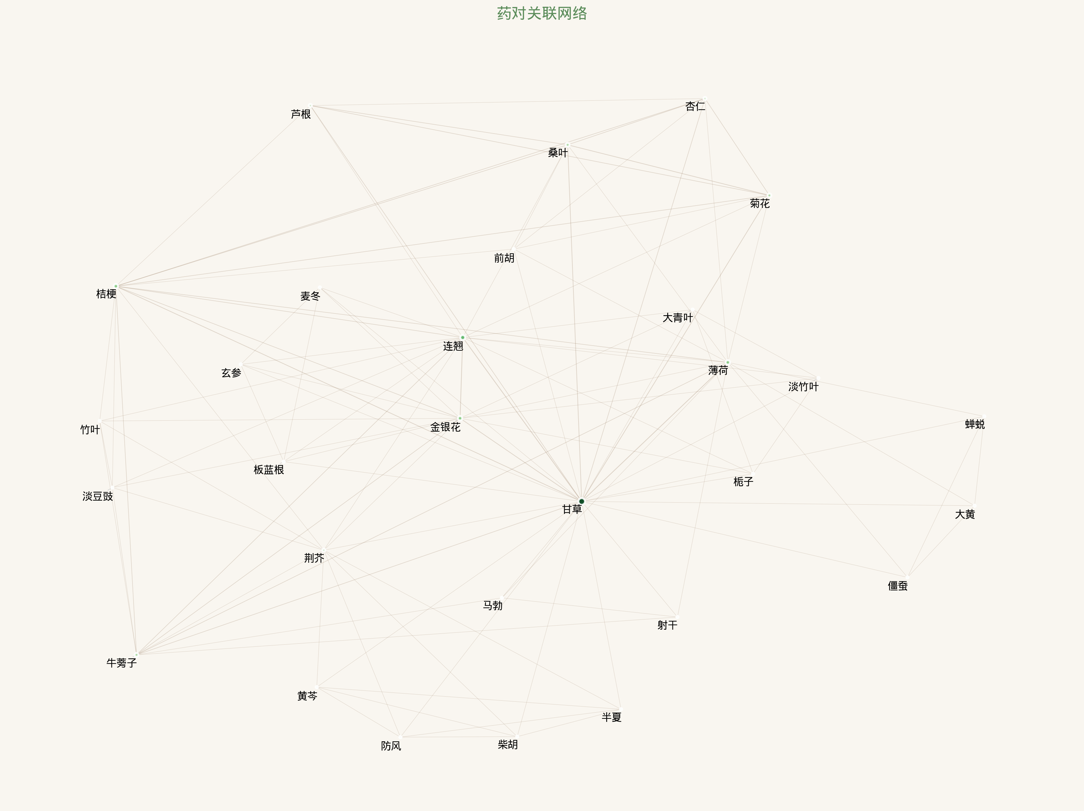
取频次前 8 的高频药物绘制共现矩阵下三角热力图。对角线以下单元格数值越大（颜色越深）表示两药在同一处方中共现次数越多。甘草-连翘、甘草-金银花、金银花-连翘位居前三。
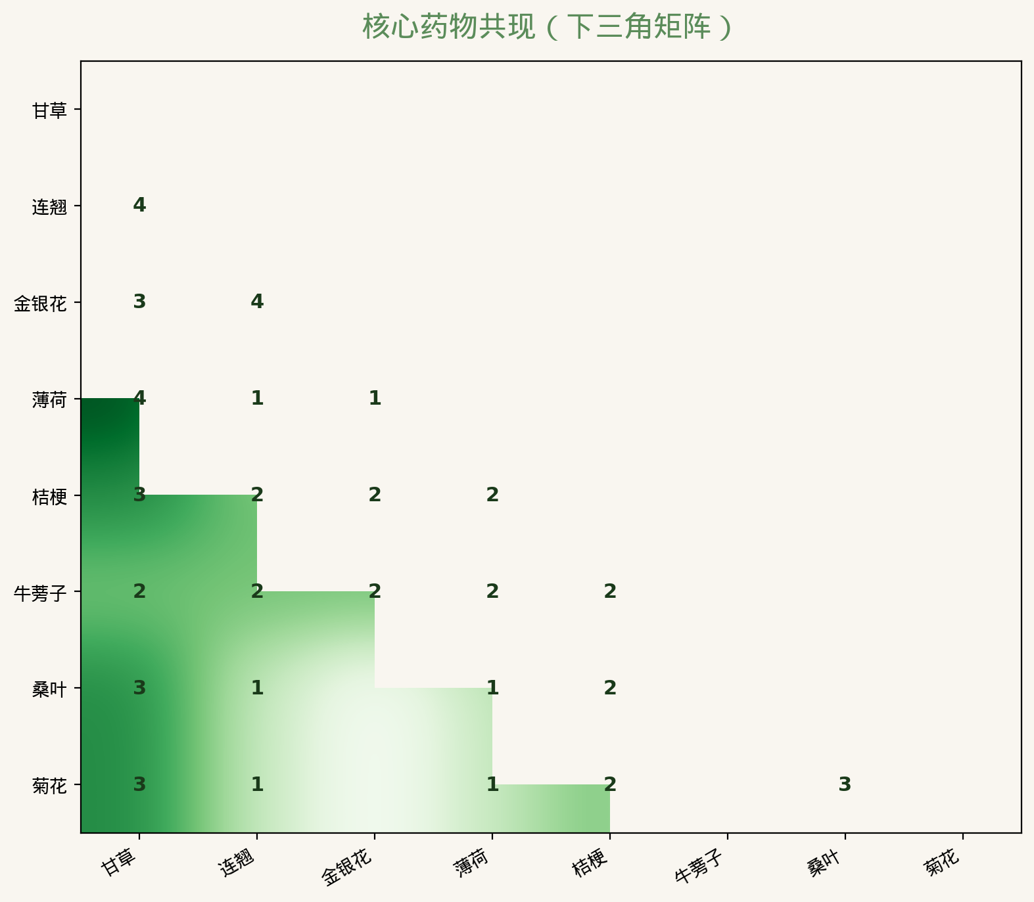
横轴为支持度（组合出现频率），纵轴为提升度（组合正相关性程度）。气泡大小代表共现频次。桑叶-菊花（提升度 3.33，共现 3 次）是关联性最强的药对，金银花-连翘（提升度 2.00）次之，说明这些配伍具有显著的核心地位。
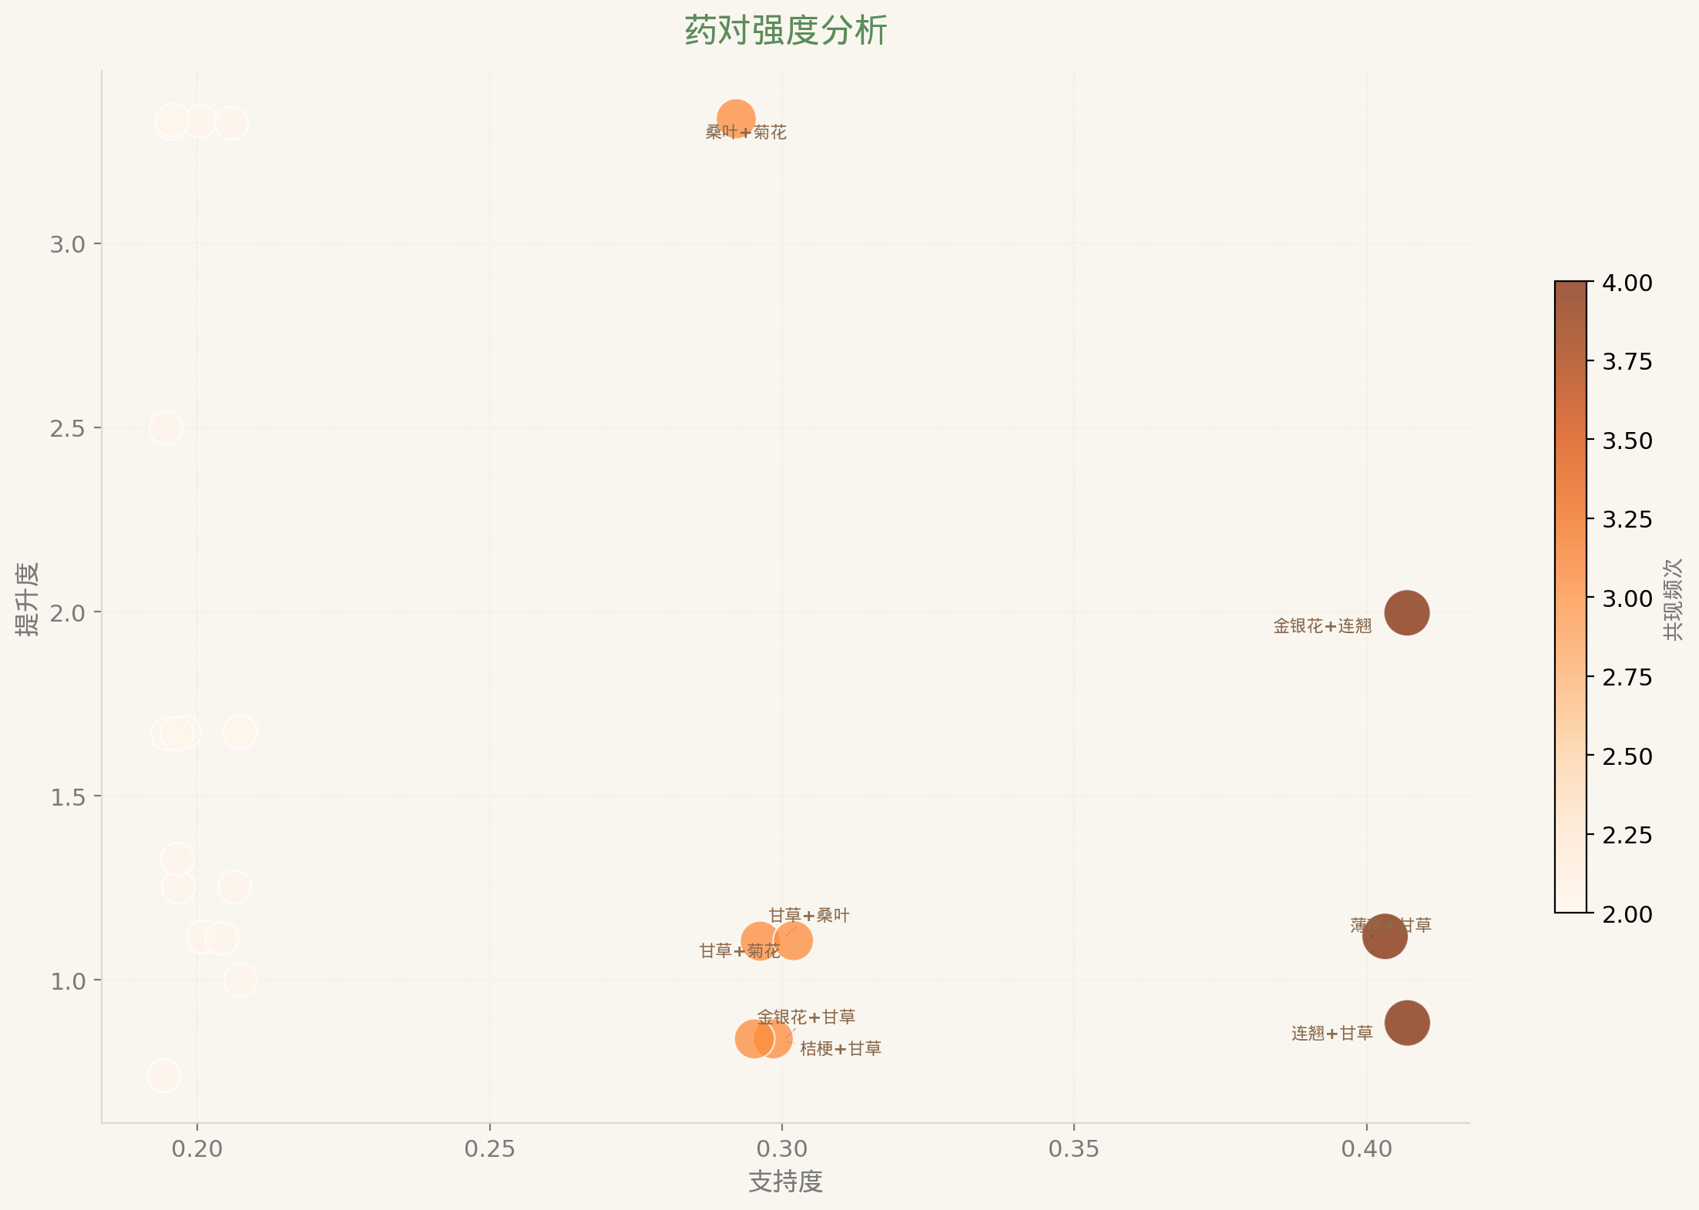

甘草出现在 9/10 张处方中（90%），是连接性最强的药材。与连翘、金银花共现 4 次，与桔梗、菊花、桑叶共现 3 次，体现了甘草"调和诸药"的核心地位。
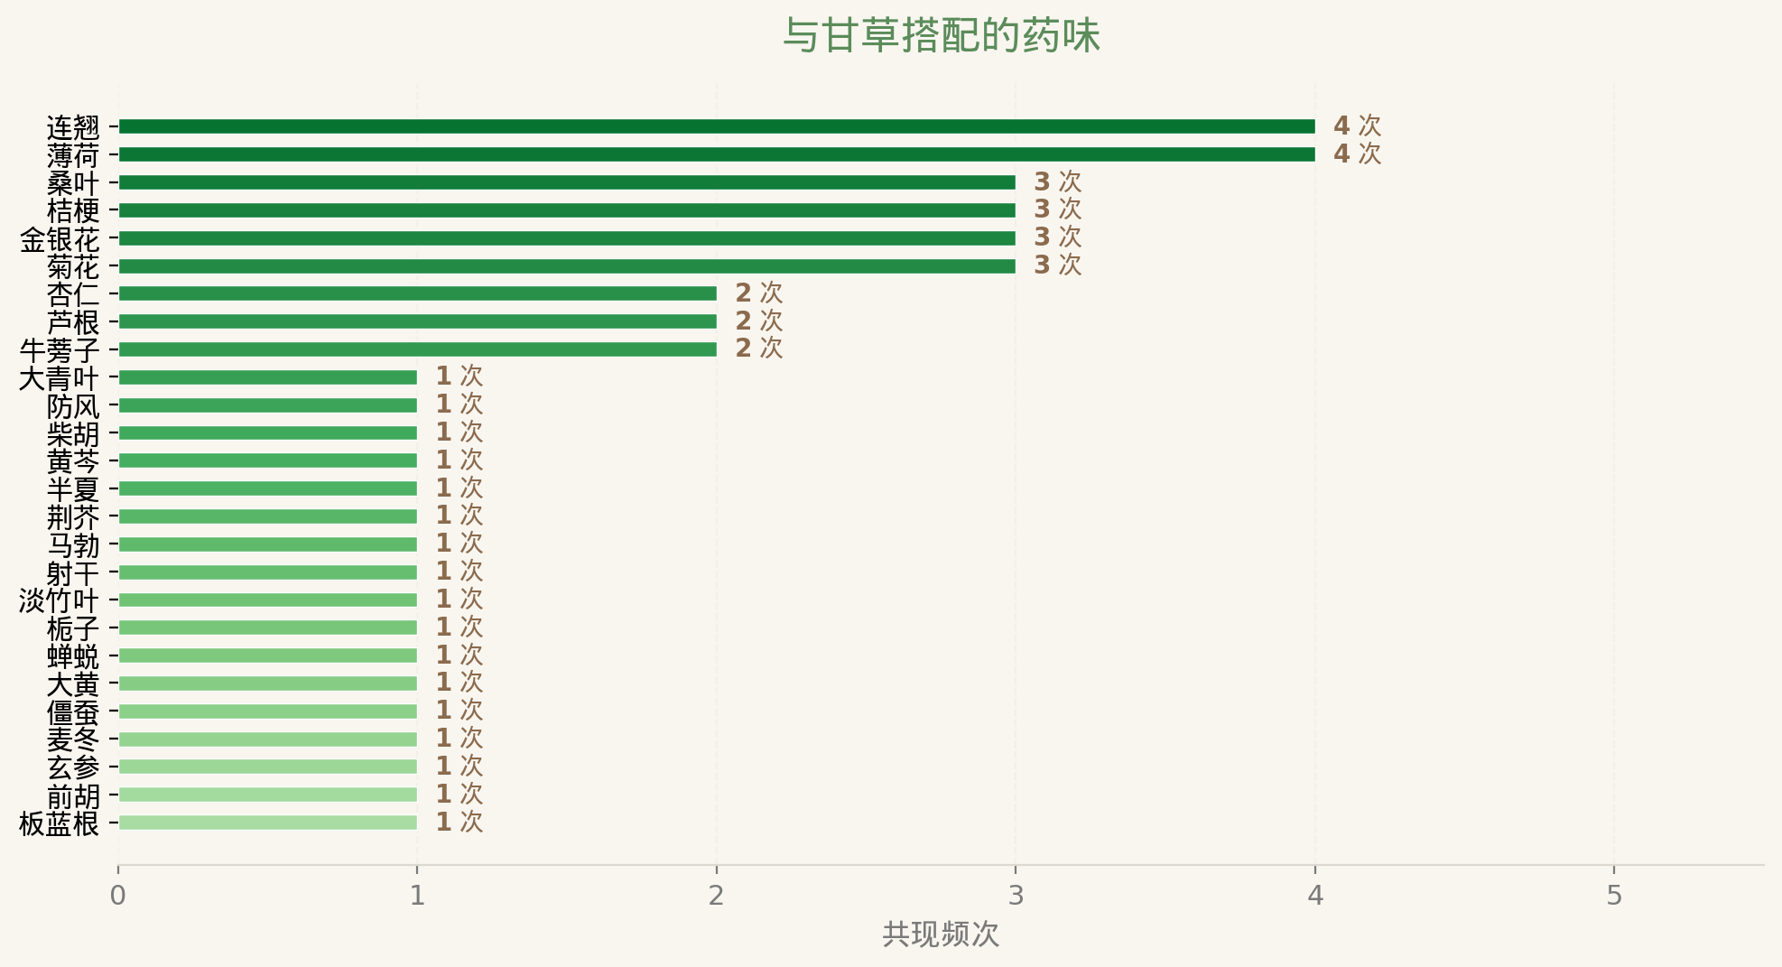

二、
对以下数据进行中医证型的分类
# 中医诊断数据集
# ======================
data = {
# 八纲辨证核心特征（分类变量）
'恶寒': ['重度', '轻度', '无', '重度', '轻度', '无', '无', '轻度', '重度', '无'],
'发热': ['低热', '高热', '高热', '低热', '中热', '中热', '高热', '低热', '中热', '高热'],
'汗出': ['无汗', '无汗', '大汗', '微汗', '无汗', '微汗', '大汗', '微汗', '无汗', '大汗'],
'舌苔': ['薄白', '黄腻', '薄白', '白腻', '薄白', '黄腻', '黄腻', '白腻', '薄白', '黄腻'],
'脉象': ['浮紧', '浮数', '滑数', '浮紧', '沉细', '浮数', '滑数', '沉细', '浮紧', '滑数'],

# 附加症状
'咽喉红肿': ['否', '是', '是', '否', '否', '是', '是', '否', '否', '是'],
'痰色': ['白稀', '黄稠', '黄稠', '白稀', '白稀', '黄稠', '黄稠', '白稀', '白稀', '黄稠'],

# 目标变量（证型分类）
'证型': ['风寒束表', '风热犯肺', '痰热壅肺', '风寒束表', '阳虚外感',
'风热犯肺', '痰热壅肺', '阳虚外感', '风寒束表', '痰热壅肺']
}

采用留一法交叉验证（LOOCV），随机森林准确率 0.90，梯度提升准确率 1.00。混淆矩阵显示 10 例样本中仅 1 例误分（一类错误），模型在小样本条件下表现优秀。
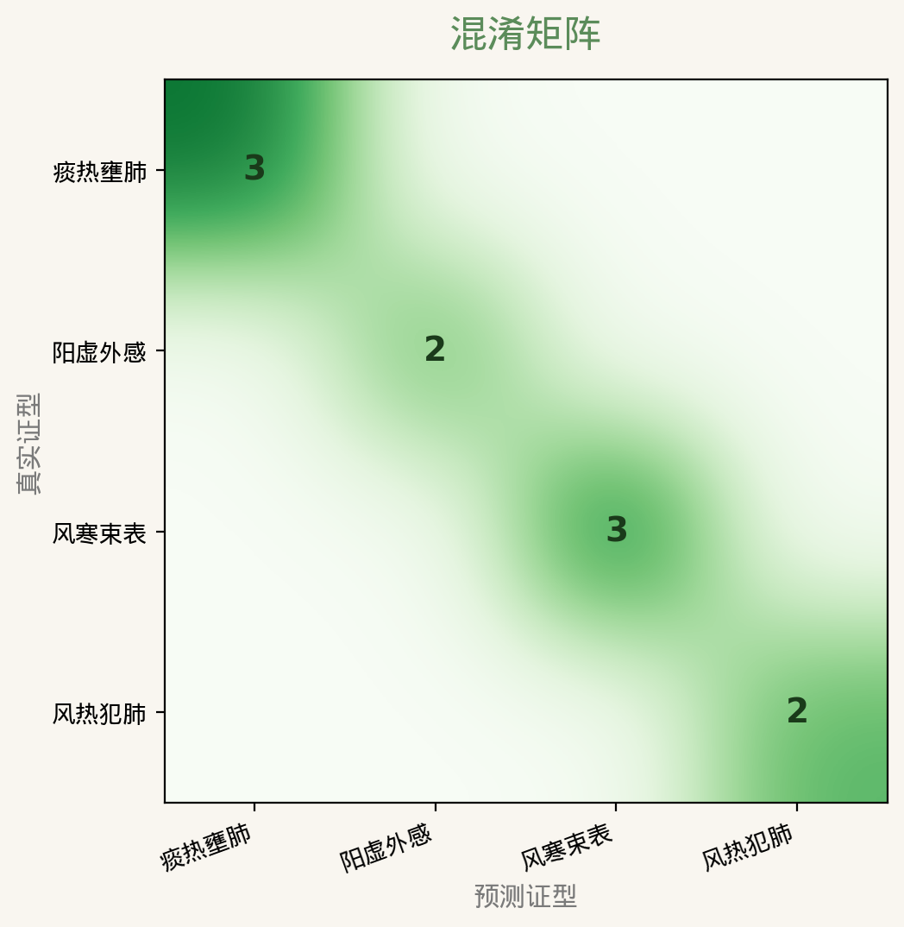

随机森林特征重要性排序显示：恶寒重要性（0.166）最高，脉象浮紧（0.127）次之，汗出（0.112）、脉沉细（0.108）紧随其后。说明恶寒程度和脉象是鉴别四类证型的核心指标。
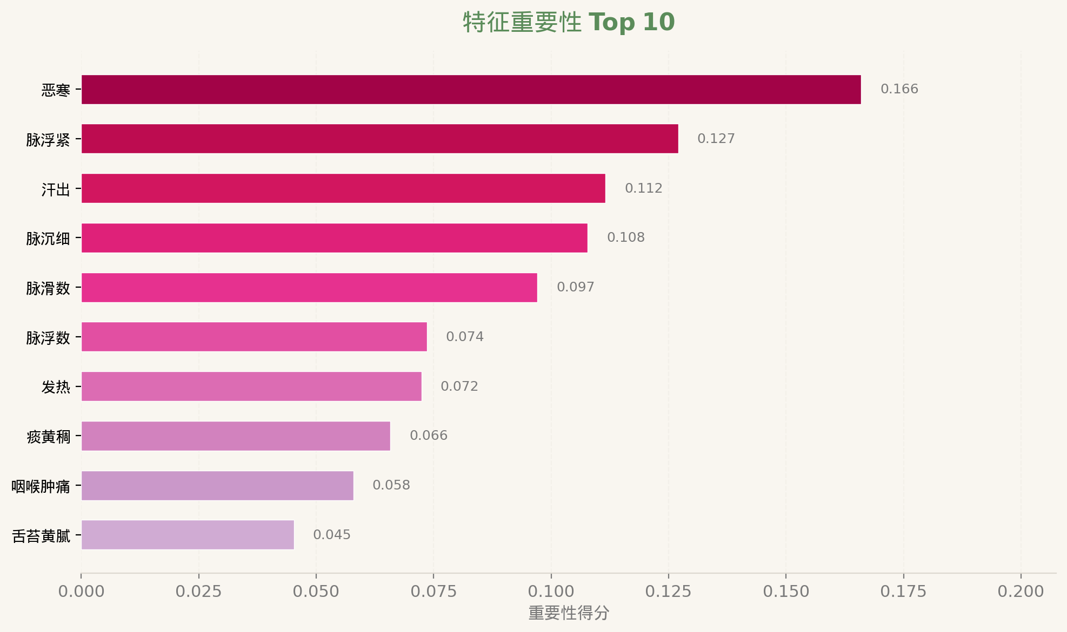
决策树（max_depth=3）提供了可解释的分类规则：以恶寒程度为首要分叉点，结合脉象（浮紧/浮数/滑数/沉细）和舌苔特征，逐层鉴别四类证型，与中医临床辨证逻辑高度一致。
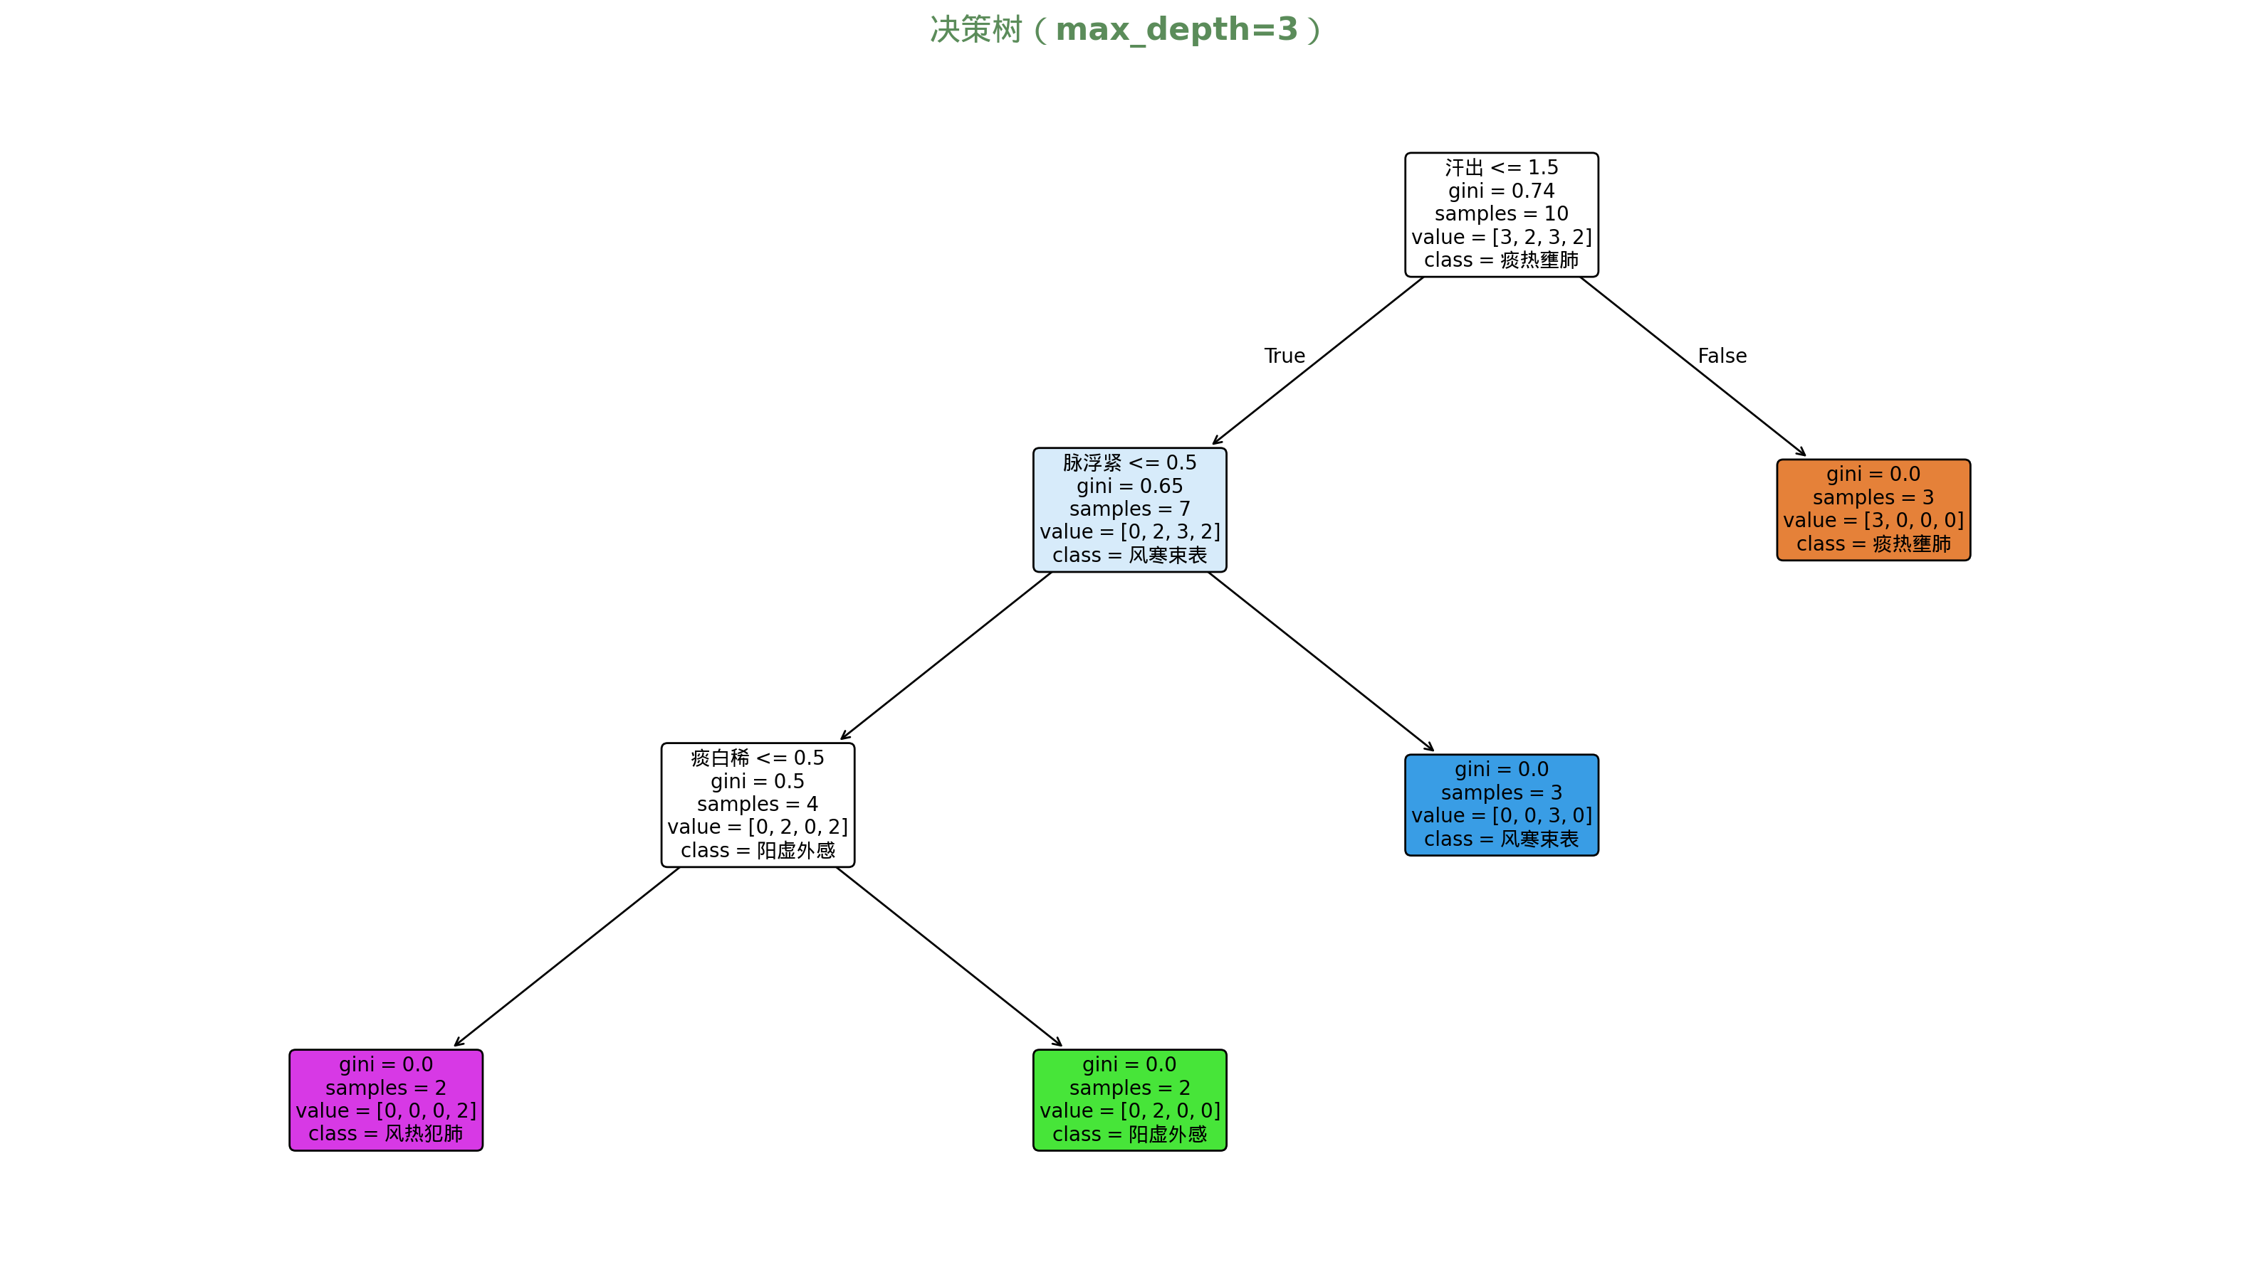
综合大图包含四个模块：左上为证型分布饼图（风寒束表与痰热壅肺各占 30%），中上为三种模型 LOOCV 准确率对比，右上为分类报告（精确率/召回率/F1），右侧为四类证型核心特征雷达对比。四个证型的特征轮廓清晰可辨：风寒束表以恶寒高、无汗为特征；风热犯肺以发热高、咽喉红肿为特征；痰热壅肺整体热象最重；阳虚外感恶寒重但脉沉细。
